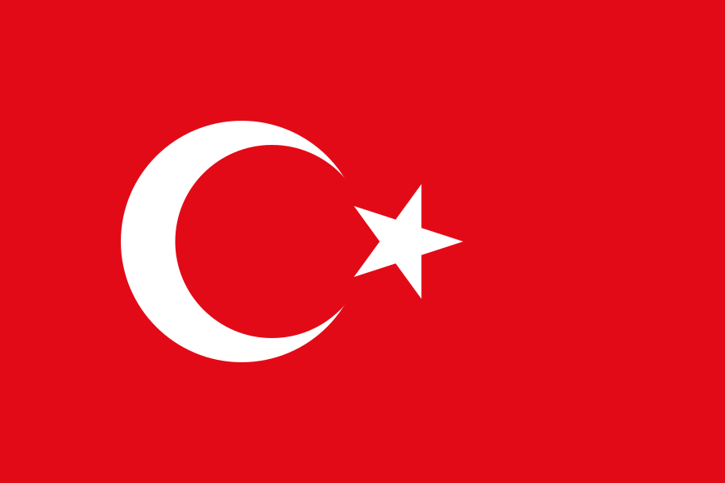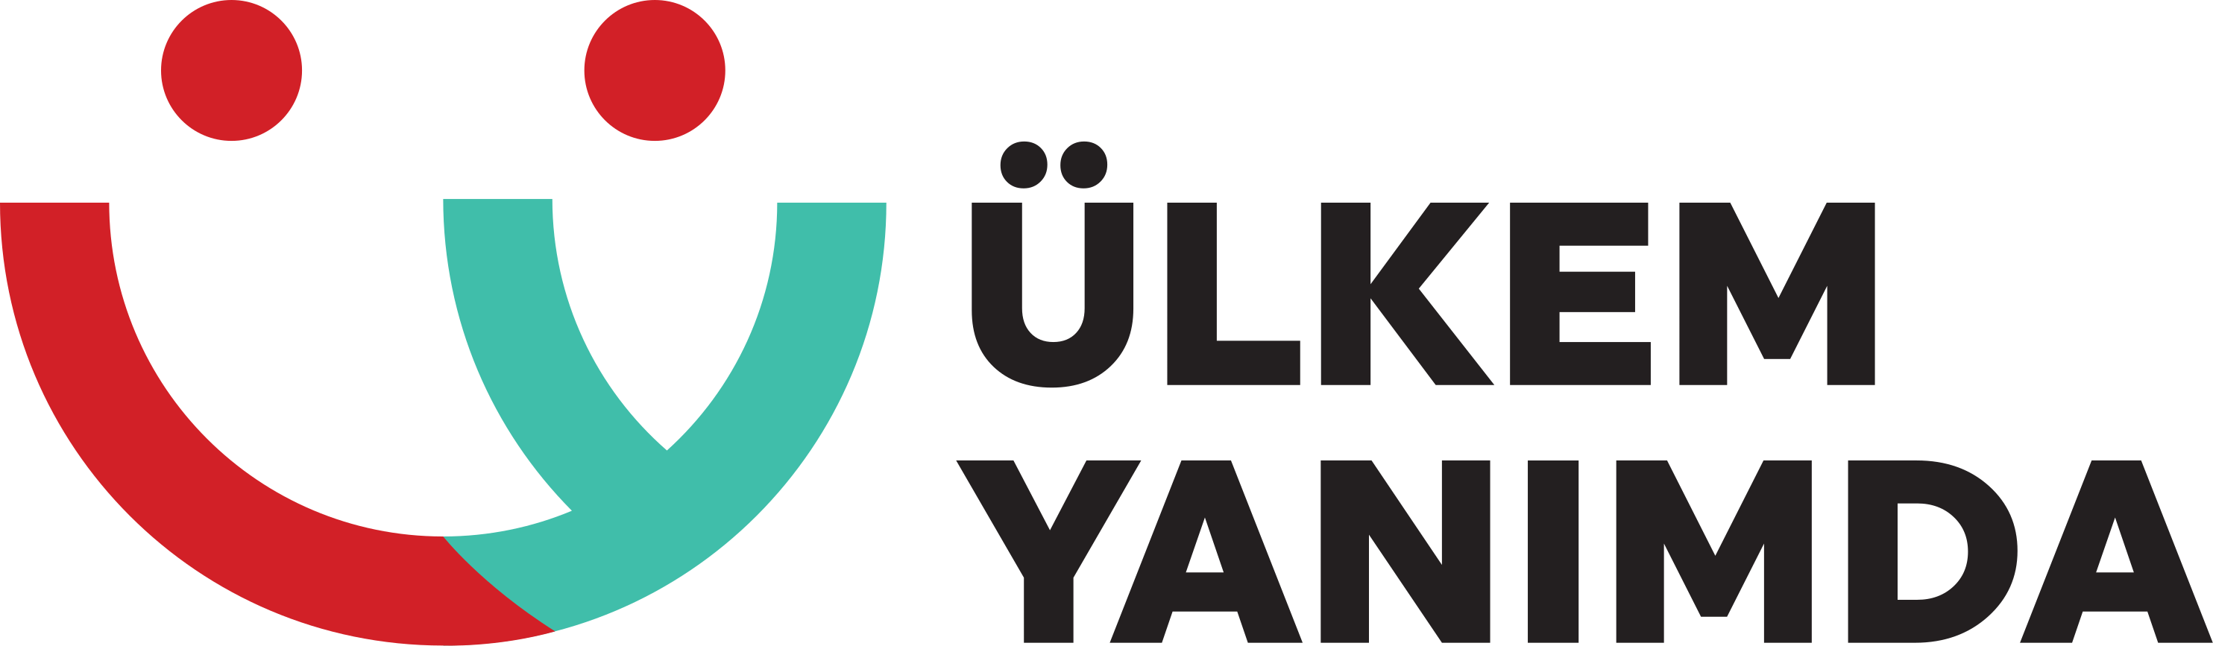
29 EKİM CUMHURİYET YOLCULUĞU
29 Ekim Cumhuriyet Bayramı Çevrimiçi Atölyesi · Uygulama Planı
Başlık | Bilgi
Ders | Türkçe ve Türk Kültürü (yurt dışında yaşayan Türk çocukları)
Hedef kitle | 5–16 yaş; ağırlıklı olarak 5–8 yaş grubu (karma yaş)
Süre | 40 dakika (30 dakikalık kısa sürüm için bkz. Bölüm 8)
Ortam | Çevrimiçi (Zoom, Google Meet, Teams vb.), ekran paylaşımı ve bilgisayar sesi açık
Dil düzeyi | Başlangıç: kısa cümleler, tek kelimelik cevaplar, hareketle cevap verme
Dijital materyal | 29Ekim klasöründeki index.html sayfası: Bayrak Boyama, Video, Doğru–Yanlış, Sertifika
Uygulayıcı | Edanur DOĞAN, Türkçe ve Türk Kültürü Öğretmeni

1. Atölyenin Amaçları
Bu atölyenin sonunda çocukların şunları yapabilmesi hedeflenir:
- 29 Ekim’in Cumhuriyet’in doğum günü olduğunu söyler. Cumhuriyet’in 29 Ekim 1923’te ilan edildiğini ve 2026’da 103. yaşını kutladığımızı öğrenir.
- Türk bayrağının kırmızı zeminini, beyaz ay ve yıldızını tanır, renkleri Türkçe söyler.
- Basit bir deneyle mumun sönmesi ve suyun kavanoza yükselmesini gözlemler, tahmin etmeyi dener.
- Cumhuriyet şarkısına elindeki Türk bayrağıyla eşlik eder, ritme uygun hareket eder.
- Duygularını tek kelimeyle ya da kısa bir cümleyle ifade eder: “Cumhuriyet benim için … demektir.”
- Bayram coşkusunu yaşıtlarıyla paylaşarak Türkiye ile kültürel bağını güçlendirir.

2. Anahtar Kelimeler ve Hareketleri
Çocukların çoğu Türkçeyi ikinci dil olarak kullanıyor. Bu nedenle atölye boyunca az sayıda kelime tekrar tekrar kullanılır ve her kelimeye bir hareket eşlik eder. Böylece Türkçesi zayıf olan çocuk da hareketle katılabilir.
Kelime | Hareket / Görsel | Kullanıldığı bölüm
Cumhuriyet | Bayrağı kameraya göster | Tüm atölye
bayram | Alkışla | Açılış, kapanış
doğum günü | Pastadaki mumları “üfle” | Açılış
bayrak | Bayrağı salla | Tüm atölye
kırmızı | Ellerini çırp | Bayrak, boyama, deney
beyaz | Ellerini yukarı kaldır | Bayrak, boyama
ay | Kollarınla yay (hilal) yap | Bayrak, boyama
yıldız | Kollarını ve bacaklarını aç | Bayrak, boyama
Doğru! / Yanlış! | Ayağa kalk, kollar yukarı / Kollarla X yap | Doğru–Yanlış
Yaşasın! | İki kol havaya | Kapanış

3. Atölye Öncesi Hazırlık

3.1 Öğretmenin hazırlığı
- Dijital sayfayı deneyin: 29Ekim klasörünü açın, index.html’i tarayıcıda açın. Dört bölümü (Bayrak Boyama, Video, Doğru–Yanlış, Sertifika) tek tek deneyin. Görseller ve video aynı klasörde durmalı. Sayfa, yazı tipleri ve tasarım için internet bağlantısı ister.
- Ekran paylaşımı: Video ve sayfa sesleri için paylaşırken “Bilgisayar sesini paylaş” seçeneğini işaretleyin. Sesi bir meslektaşla deneyin.
- Deney provası: Deneyi atölyeden önce en az bir kez aynı malzemelerle deneyin (bkz. Bölüm 5, Adım 4). Kamerayı kavanozu yandan ve yakından görecek şekilde yerleştirin.
- Masa düzeni: Kumaş ya da kâğıt Türk bayrağı, deney malzemeleri (kullanım sırasına göre), şarkı dosyası, “1923 → 2026” ve “103” yazılı iki büyük kart.

3.2 Ailelere gönderilecek mesaj (2–3 gün önce)
Hazır mesaj metni
Sevgili aileler,
29 Ekim Cumhuriyet Bayramı’nı 29 Ekim 2026 (Perşembe) günü saat 20.45’te “29 Ekim Cumhuriyet Yolculuğu” çevrimiçi atölyemizde birlikte kutlayacağız. Bağlantı: [link]
Lütfen çocuğunuzun yanında şunlar hazır olsun:
- Küçük bir Türk bayrağı
- Kırmızı veya beyaz bir kıyafet (isteğe bağlı).
- Kırmızı boya kalemi ve bir kâğıt.
Küçük çocuklarımızın yanında bilgisayar konusunda yardımcı olacak bir yetişkin bulunmasını rica ederiz. Kamera açık olursa çok seviniriz.
Atölyede öğretmenimiz mumla basit bir deney gösterecek. Lütfen çocuklarımız bu deneyi evde yetişkin olmadan denemesin.
Atölye sonunda hatıra için toplu bir ekran görüntüsü almak istiyoruz. Görüntü alırken öğretmenimiz haber verecek. Görüntüsünün alınmasını istemeyen öğrencilerimiz kamerasını kapatabilir. Çocuğunuzun adının yazılı olduğu katılım sertifikası atölye sonrasında verilen bağlantıya tıklanarak alınabilir.
Sevgilerimizle,
Ülkem Yanımda Ekibi

4. Akış Özeti (40 dakika)

00–03 dk | Açılış, Saygı Duruşu, İstiklal Marşı

03–05 dk | Merhaba Cumhuriyet!
Yöntem: Sohbet ve tahmin oyunu
Materyal: Türk bayrağı, “1923 → 2026” ve “103” yazılı kartlar
Amaç: Bayram havasını başlatmak, Cumhuriyet’i bir “doğum günü” olarak tanıtmak.
- Öğretmen elinde Türk bayrağıyla kameraya gelir ve bayrağı sallayarak çocukları selamlar. Çocuklar el sallayarak karşılık verir.
- “Bugün hangi özel günü kutluyoruz?” diye sorar. Cevap gelmezse bayrağı gösterip ipucu verir: “Bugün bayram! Cumhuriyet Bayramı!”
- “1923 → 2026” kartını gösterir: “Cumhuriyetimizin doğum günü 29 Ekim 1923.” Çocuklar parmaklarıyla önce 2’yi, sonra 9’u gösterir: “Yirmi dokuz!”
- “Sizce Cumhuriyetimiz kaç yaşında?” diye sorar. Çocuklar tahminlerini söyler ya da sohbet kutusuna yazar.
- Daha büyük / daha küçük oyunu: Öğretmen her tahmine “Daha büyük!” (kollar yukarı) ya da “Daha küçük!” (kollar aşağı) diye cevap verir ve doğru sayıya birlikte yaklaşılır. Sonunda “103” kartı gösterilir.
- Öğretmen ekrana bir Cumhuriyet pastası yansıtır. Hep birlikte pastadaki mumları üfleme hareketi yapılır ve alkışla “İyi ki doğdun Cumhuriyet!” denir.
Öğretmenin kullanabileceği kısa cümleler
“Bugün bayram! ” · “Cumhuriyet’in doğum günü!” · “Cumhuriyet kaç yaşında? Tahmin et!” · “Daha büyük! / Daha küçük!” · “Cumhuriyet 103 yaşında!”

5–8 yaş (ağırlıklı grup) | 9–16 yaş
29 Ekim ve bayram kavramları yeterli. Tarih ezberletilmez. “29 Ekim = Cumhuriyet’in doğum günü” mesajı verilir. | 2026 − 1923 işlemini kendileri yapar. Cumhuriyet’in anlamı basitçe açıklanır: “Ülkeyi yönetecek kişileri halkın seçmesi.” İlk Cumhurbaşkanının Mustafa Kemal Atatürk olduğu hatırlatılır.

05–10 dk | Bayrağımızı Tanıyalım
Yöntem: Görsel inceleme, hareket ve “Kırmızıyı Bul!” oyunu
Materyal: Ekranda Türk bayrağı görseli
Zip dosyasından: turk_bayragi.png
Amaç: Bayrağın renklerini ve şekillerini Türkçe söylemek, bedenle pekiştirmek.
- Bayrak görseli ekranda paylaşılır. “Bu ne?” “Bayrak!”
- “Bayrağımız hangi renklerden oluşuyor?” sorusuyla kırmızı ve beyaz bulunur. Renk–hareket oyunu: Öğretmen “kırmızı” deyince çocuklar el çırpar, “beyaz” deyince ellerini yukarı kaldırır. Öğretmen giderek hızlanır, arada şaşırtmaca yapar.
- Çocuklardan ay ve yıldızı ekranda parmakla göstermeleri, sonra havada çizmeleri istenir. Ardından bedenleriyle ay (kollarla yay) ve yıldız (kollar ve bacaklar açık) şekli yaparlar.
- Kırmızıyı Bul! oyunu: “On saniyede evden kırmızı bir şey bul ve kameraya göster!” Öğretmen yüksek sesle 10’dan geriye sayar. Çocuklar nesneyi gösterdiğinde öğretmen adını Türkçe söyler: “Kırmızı top! Kırmızı kalem!” Zaman kalırsa aynı oyun beyaz için de oynanır.
- Kısa sohbet: “Bayrağımızı nerelerde görüyoruz?” “Bayrağımıza nasıl özen gösteririz?”
Öğretmenin kullanabileceği kısa cümleler
“Bayrağımız kırmızı ve beyaz.” · “Ay nerede? Göster!” · “Yıldız nerede?” · “Kırmızı bir şey bul! 10, 9, 8…”

5–8 yaş (ağırlıklı grup) | 9–16 yaş
Tek kelimelik cevaplar yeterli (kırmızı, beyaz, ay, yıldız). Oyun bölümü uzatılabilir, bu yaş grubu en çok buna katılır. | Bayrağı nerelerde gördükleri (okul, resmî binalar, bayramda balkonlar, spor müsabakaları) ve bayrağa saygı (yere düşürmemek, yıpranmış bayrak asmamak) hakkında birer cümle kurar.

10–16 dk | Dijital Bayrak Boyama
Yöntem: Etkileşimli dijital oyun, yönerge takip etme
Materyal: Öğretmenin ekranında açık index.html sayfası
Zip dosyasından: index.html → Bayrak Boyama bölümü
Amaç: Renk ve şekil kelimelerini oyun içinde kullanmak, bayrağı “birlikte tamamlama” sevincini yaşamak.
Sayfa hakkında: Sayfada boş bir bayrak boyanır. Kırmızı ve beyaz için ayrı ilerleme çubukları vardır. İpucu düğmesi boyanmamış yerleri gösterir. Dalgalandır düğmesi bayrağı rüzgârda dalgalandırır, İndir düğmesi bayrağı resim olarak kaydeder. Bayrak tamamlanınca konfeti ve kutlama mesajı çıkar.

A) Hep birlikte boyama
- Öğretmen ekranını paylaşır. Fareyi öğretmen tutar ama kararları çocuklar verir.
- “Şimdi hangi rengi seçelim?” Çocuklar renk adını söyler ya da kameraya kırmızı/beyaz bir nesne gösterir.
- Öğretmen sırayla çocuklara adıyla seslenir: “Ali, nereyi boyayalım? Ay mı, yıldız mı, kırmızı yer mi?” Çocuk söyler ya da hareketiyle gösterir.
- Neredeyse bitince İpucu düğmesine basılır: “Bakın, burası boş kaldı! Ne renk olmalı?”
- %100 olunca konfeti çıkar ve alkışlanır. Ardından Dalgalandır düğmesine basılır, çocuklar da kendi bayraklarını ya da kollarını dalgalandırır.

B) Bireysel boyama
Sayfa çocukların açabileceği bir bağlantıda yayınlanacak. Herkes kendi cihazlarında boyar, İndir ile kaydeder ve bitirince kameraya gösterir.

Öğretmenin kullanabileceği kısa cümleler
“Hangi renk? Kırmızı mı, beyaz mı?” · “Burayı boyayalım!” · “Bitti mi? Daha bitmedi!” · “Bayrağımız dalgalanıyor!”

16–24 dk | Bilim Atölyesi: Sihirli Bayrağım
Yöntem: Tahmin, deney ve gözlem (deneyi yalnızca öğretmen yapar, çocuklar izler)
Materyal: Derin tabak, su, kırmızı gıda boyası (ya da kırmızı suluboya), küçük tealight mum, mumdan uzun cam kavanoz veya bardak, kavanozun dışına bantla yapıştırılmış beyaz kâğıttan ay-yıldız, kibrit veya çakmak (yalnızca öğretmende)
Amaç: Tahmin etme ve gözlem yapma. Renk kelimelerini tekrar etme. Bayram konusunu “sihirli” bir anla pekiştirme.
Hazırlık: Kavanozun dış yüzüne beyaz kâğıttan kesilmiş ay ve yıldız yapıştırılır. Kırmızı su kavanoza yükselince beyaz ay-yıldızın arkası kırmızıyla dolar ve kavanozda Türk bayrağı belirir.
- Malzemeleri tanıtın: Malzemeler tek tek kameraya gösterilir ve adı söylenir. Çocuklar tekrar eder ve hep birlikte sayılır: “Bir: tabak. İki: su. Üç: kırmızı boya…”
- Tahmin: “Sizce ne yapacağız?” Çocuklar tahminlerini söyler ya da hareketle anlatır. Bütün tahminler takdir edilir: “Güzel tahmin!”
- Kırmızı su: Tabağa su dökülür, kırmızı boya eklenip karıştırılır. “Su ne renk oldu?” “Kırmızı!”
- Mumu yakın: Mum suyun ortasına konur (tealight suda yüzebilir) ve yakılır. Kavanoz, ay-yıldızlı yüzü kameraya dönük şekilde mumun üzerine kapatılır.
- Birlikte sayın: Herkes yüksek sesle 1’den 10’a sayar. Mum söner, kırmızı su yavaşça kavanoza yükselir.
- Sihirli an: Kavanozdaki beyaz ay-yıldız kırmızı zeminle buluşur ve bayrak ortaya çıkar. “Sihirli bayrak!” diye alkışlanır.
- Neden oldu? Yaşa uygun açıklama yapılır (aşağıdaki tabloya bakınız).
Öğretmenin kullanabileceği kısa cümleler
“Bu ne? Su!” · “Su ne renk oldu?” · “Sizce ne olacak?” · “Hadi sayalım: 1, 2, 3…” · “Mum söndü!” · “Su yükseliyor!” · “Sihirli bayrak!”

5–8 yaş (ağırlıklı grup) | 9–16 yaş
“Mum söndü. Kavanozun içindeki hava soğudu ve küçüldü. Su da içeri girdi.” Bu kadar açıklama yeterli. | Yanmak için oksijen gerekir. Mum sönünce kavanozdaki sıcak hava soğur ve içerideki basınç düşer. Dışarıdaki hava basıncı suyu kavanozun içine iter. “Kavanoz daha büyük olsaydı ne olurdu?” sorusuyla tahmin yaptırılabilir.

Güvenlik notu (önemli)
- Deneyi yalnızca öğretmen yapar. Çocuklara açıkça söylenir: “Bu deneyi evde tek başımıza yapmıyoruz, sadece bir büyüğümüzle yapıyoruz.”
- Saçlar toplu ve kollar sıvalı olmalı. Masada ıslak bez ve su dolu bir bardak bulunmalı. Kavanoz ısınabilir, deneyden hemen sonra tutulmamalı.

24–26 dk | Video Molası
Yöntem: İzleme ve görsel okuma
Materyal: Ekranda video (35 saniye)
Zip dosyasından: index.html → Video bölümü (cumhuriyet-video.mp4)
Video hakkında: Kısa ve renkli bir animasyon: Balonlar ve bayraklarla kutlama yapan çocuklar, süslenmiş bir sınıf, kitaptan yükselen Ankara ve bilgisayar başında bayramı kutlayan bir kız çocuğu.
- İzlemeden önce görev verin: “Videoda bayrak görünce bayrağını salla!”
- Video sesli olarak oynatılır (ekran paylaşımında bilgisayar sesi açık olmalı).
- İzledikten sonra: “Ne gördün?” Tek kelimelik cevaplar alınır: balon, bayrak, çocuklar, kırmızı, Ankara…
- Videonun sonundaki sahne yurt dışındaki çocuklarla bağ kurmak için kullanılır: “Bu kız da bizim gibi bilgisayardan bayram kutluyor! Siz hangi ülkeden katılıyorsunuz?”
5–8 yaş (ağırlıklı grup) | 9–16 yaş
Görev “bayrağı görünce salla” ile sınırlı tutulur. “Ne gördün?” sorusuna tek kelime yeterli. | Videodaki Ankara sahnesinden yola çıkılır: “Türkiye’nin başkenti neresi?” Ankara’nın Cumhuriyet ilan edilmeden kısa süre önce, 13 Ekim 1923’te başkent olduğu söylenir.

26–31 dk | Doğru mu, Yanlış mı?
Yöntem: Hareketli bilgi yarışması
Materyal: Ekranda yarışma sayfası
Zip dosyasından: index.html → Doğru–Yanlış bölümü (5 soru, puan tablosu)
Amaç: Atölyede öğrenilenleri eğlenceli şekilde pekiştirmek. Konuşma gerektirmediği için her çocuk katılabilir.
Oyunun kuralı: Cevap doğruysa çocuklar ayağa kalkar, kollarını kaldırır ve “Doğru!” der. Yanlışsa kollarıyla X yapar ve “Yanlış!” der.
- Öğretmen ya da “yardımcı abla/ağabey” soruyu yavaşça iki kez okur. Gerekirse bayrağı veya bir görseli gösterip destek olur.
- Herkes hareketle cevap verir. Öğretmen çoğunluğun cevabını söyler ve ekrandaki düğmeye basar.
- Sayfadaki geri bildirim (“Doğru! …”) yüksek sesle okunur. Ardından Sonraki Soru düğmesine geçilir.
- Puan tablosu sınıfın ortak puanı olarak kabul edilir: “Sınıfımız 5 sorudan 5 bildi! ”
# | Sayfadaki soru | Cevap | Küçükler için sade söyleyiş
1 | Cumhuriyet, 29 Ekim 1923 tarihinde ilan edilmiştir. | Doğru | “Cumhuriyet’in doğum günü 29 Ekim.”
2 | Türkiye Cumhuriyeti’nin ilk Cumhurbaşkanı Mustafa Kemal Atatürk’tür. | Doğru | Atatürk’ün resmi gösterilir: “İlk Cumhurbaşkanımız Atatürk.”
3 | 29 Ekim yalnızca okulların tatil olduğu bir gündür. | Yanlış | “29 Ekim sadece tatil mi? Hayır, bayram!”
4 | Türk bayrağındaki ay ve yıldız beyaz renktedir. | Doğru | “Ay ve yıldız beyaz.”
5 | Cumhuriyet Bayramı her yıl 23 Nisan’da kutlanır. | Yanlış | “23 Nisan Çocuk Bayramı, 29 Ekim Cumhuriyet Bayramı!”

5–8 yaş (ağırlıklı grup) | 9–16 yaş
Sade söyleyiş kullanılır. Hareketle cevap yeterli. | Yanlış cümlelerin doğrusunu kendileri söyler. Ek soru önerileri: “Cumhuriyet ilan edildiğinde başkent İstanbul’du.” (Yanlış, Ankara) · “Türk bayrağında iki yıldız vardır.” (Yanlış, bir yıldız)

32–36 dk | Benim Cumhuriyet Mesajım ve Sertifika
Yöntem: Sözlü ifade ve değerlendirme
Materyal: Sertifika ekranı, öğretmenin ekran paylaşımıyla
Zip dosyasından: Etkinlik sayfası → 4. Sertifika
Amaç: Duyguyu Türkçe ifade etmek ve atölyeyi bir başarı duygusuyla taçlandırmak.
- Her çocuk sırayla şu cümleyi tamamlar: “Cumhuriyet benim için … demektir.”
- Küçükler için seçenekler söylenir ya da kartlarla gösterilir: bayram · mutluluk · bayrak · sevgi. Çocuk bir kelime söyler ya da elleriyle kalp yapar. Tek kelime tam katılım sayılır.
- Sertifika: Öğretmen “İleri: Sertifika” düğmesine basar ve ekranını paylaşır. “Adın ve soyadın” kutusuna bir çocuğun adını yazar ve Sertifikamı İndir düğmesine basar. İnen sertifikayı ekranda gösterir: “Herkesin adına bir sertifika var!”
- Büyük çocuklar kendi cihazlarında hemen adlarını yazıp sertifikalarını indirebilir. Küçükler atölyeden sonra aileleriyle aynı bağlantıdan alır, aile mesajında da bu şekilde duyurulmuştur.
5–8 yaş (ağırlıklı grup) | 9–16 yaş
Tek kelime yeterli. Utanan çocuğa “Bayram mı, mutluluk mu?” gibi iki seçenek sunulur. | Tam cümle kurar ve nedenini ekleyebilir: “Cumhuriyet benim için özgürlük demektir, çünkü …” İsteyenler mesajını sohbet kutusuna yazar.

36–40 dk | Kapanış: Hareketli Şarkı ve Hatıra Fotoğrafı
Yöntem: Müzik, dans ve kutlama
Materyal: Öğretmenin seçeceği hareketli şarkı (ekran paylaşımıyla, ses açık), çocukların bayrakları
Zip dosyasından: Etkinlik sayfası → 5. Etkinlik Tamamlandı
Amaç: Atölyeyi neşeyle bitirmek, çocukların bayram coşkusunu evlerine taşımasını sağlamak.
Kapanış şarkısı
Şarkının adı: “Pırıl Cumhuriyet Bayramı Şarkısı”
- Çocuklar ellerine bayrakları alır. Eğitimcinin yaptığı hareketleri tekrar ederek şarkıya eşlik eder.

DİKKAT: HATIRA FOTOĞRAFI ÇEKİLMEDEN ÖNCE ÖĞRENCİLERE “FOTOĞRAF ÇEKİYORUZ. İSTEMEYEN ÖĞRENCİLERİMİZ KAMERALARINI KAPATABİLİRLER” ANONSU ÇOK ÖNEMLİ.
Edanur DOĞAN
Türkçe ve Türk Kültürü Öğretmeni

